반도체 투톱(삼성전자·SK하이닉스) 나란히 신고가: 주가 거품인가, 저평가인가
메모리 수요 회복·장기계약 기대와 기관·ETF 수급이 이끄는 재평가 국면 — 모멘텀은 강하지만 밸류에이션은 촉각 필요
종목명 | 티커 | 시장 | 의견 | 점수 | 신뢰도 | 위험도
삼성전자 | 005930 | KOSPI | 강력 매수 | 11.00 | 0.95 | 보통
SK하이닉스 | 000660 | KOSPI | 강력 매수 | 13.00 | 0.95 | 높음
Summary
최근 삼성전자와 SK하이닉스가 장중 52주 신고가를 경신하며 코스피 상승을 주도했다는 보도는 메모리 업황 개선(수요·수출 회복)과 다년 장기계약 전환 기대, 그리고 기관·ETF의 집중적인 순매수가 결합된 결과로 해석된다. 기술적 신호는 두 종목 모두 강한 상승 국면을 지지하나 재무지표로 보면 이미 반영된 기대가 상당해 밸류에이션의 고착 가능성도 존재한다. 단기적 모멘텀을 활용한 전략적 접근은 유효하나, 구조적 실적 개선(특히 다년 계약으로 확인되는 수주·매출 안정) 여부가 확인되기 전까지는 밸류에이션 리레이팅의 지속 가능성을 면밀히 점검해야 한다. 최종적으로 우리는 제공된 정량·정성 정보를 종합해 두 종목을 ‘강력 매수’로 유지하되, 리스크 관리 포인트를 명확히 제시한다.
INDUSTRY
현 국면의 핵심 판단은 간단하다. 메모리 업황의 체감 개선과 기관·ETF 수급이 결합하며 주가와 투자심리가 선행적으로 재평가되고 있다는 점은 분명한 호재다. 기술적 지표는 두 기업 모두 중·단기 상승추세를 뒷받침하고 있어 추가 상승 여력이 존재한다. 그러나 재무·밸류에이션 지표는 이미 높은 수익 기대를 반영하고 있어, 업황 재악화 또는 기대치 미달 시 주가 조정 위험도 상존한다. 따라서 투자 판단은 ‘모멘텀을 타되, 구조적 실적 개선(다년 계약의 실질적 전환·지속성) 확인 시 포지션 확대’라는 규칙으로 귀결된다. 기사에서 강조된 두 가지 구조적 변화—메모리 수요 급증과 공급자·수요자 간 계약 구조의 다년화 전환—은 업황 사이클의 성격을 단순한 재고 회복을 넘어 상향 재구조화 가능성으로 바꿔놓는다. 이때 중요한 점은 기대가 ‘일시적 수요 급증’인지, 아니면 ‘장기 수요 패턴의 변화(다년 계약)’인지 구분되는 것이다. 현재 관찰되는 기관·ETF 중심의 수급과 증권사 상향 목표(기사에서 언급된 최고 목표인 삼성 55만원, SK하이닉스 380만원 포함)는 시장이 후자를 어느 정도 선반영했음을 시사한다. 그러나 제공된 데이터에는 장기 계약이 실제 매출로 전환되는 구체적 수치가 없어, 업계 구조 변화의 지속성은 아직 확인단계에 머문다. 따라서 산업 해석은 기대치 재평가(expectation-driven)와 실적의 점진적 확인이라는 이중 단계로 정리할 수밖에 없다.

Conclusion
종합하면, 현재의 신고가 랠리는 메모리 업황 개선과 기관·ETF 수급, 그리고 다년 계약 전환 기대가 합쳐진 기대-driven 랠리로 해석된다. 기술적 모멘텀은 두 종목 모두 강한 상승을 지지하지만, 재무·밸류에이션 지표는 이미 높은 기대를 반영하고 있어 실적의 실체적 확인이 뒤따르지 않으면 조정 위험이 상존한다. 제공된 정량·정성 정보를 기준으로 우리의 투자의견은 삼성전자와 SK하이닉스 모두 ‘강력 매수’다. 다만 투자자들은 (1) 다년 계약의 실질적 매출·수주 전환 여부, (2) 메모리 수요의 지속성, (3) 밸류에이션 민감도(특히 PER·PBR 수준)를 면밀히 모니터링해야 한다. 기술적 과열 신호(특히 SK하이닉스의 높은 RSI·ATR)는 포지션 규모와 리스크 관리의 우선순위를 높일 근거가 된다. 기대가 실적으로 확인되는 구간에서 포지션을 점진적으로 확대하는 방식이 현 시점의 가장 합리적 접근이라고 판단한다.
Key Factors
삼성전자: 강력 매수 / score 11.00 / confidence 0.95
SK하이닉스: 강력 매수 / score 13.00 / confidence 0.95
공통 리스크: 투자 판단의 핵심 리스크는 다음과 같다. 첫째, 반도체 업황의 본질적 사이클성으로 인한 하향 리스크다. 수요 회복이 일시적이거나 공급 과잉으로 전환될 경우 주가가 빠르게 하방 재조정될 수 있다. 둘째, 글로벌 경기·IT 수요의 둔화 또는 지정학적·무역 규제로 인한 공급망 충격은 실적과 밸류에이션에 직격탄이 될 수 있다. 셋째, 현재 높은 PER·PBR 수준은 ‘기대의 집약’으로 해석되며, 실적이 이 기대를 밑돌 경우 조정 폭이 확대될 가능성이 있다. 넷째, SK하이닉스는 레버리지(제공된 지표상 상대적으로 높은 부채비율 45.9%)와 높은 변동성으로 인해 상승 시 이익은 크지만 하방 리스크 또한 크다. 마지막으로 제공 자료는 향후 가이던스·컨센서스가 없어 근거 없는 낙관이 시장 가격에 선반영되었을 가능성을 배제할 수 없다.

Financial / Valuation
제공된 재무지표를 기준으로 한 해석은 다음과 같다. PER(삼성 46.3배, SK하이닉스 37.1배)은 통상적 과거 평균 대비 고평가 신호로 받아들여질 수 있다(단, 동 산업 내 비교·역사적 평균 데이터는 제공되지 않아 해석은 제한적). SK하이닉스의 높은 ROE(44.1%)와 영업이익률(48.6%)은 현재 주가가 실적 회복 가정을 크게 반영하고 있음을 시사한다. 삼성전자는 PBR 4.80와 낮지 않은 ROE(10.8%)로 대형주 안정성·배당(현금배당률 약 0.47%)을 제공하나, EPS 대비 PER 수준은 성장 기대가 이미 상당히 반영된 상태다. 배당수익률은 삼성(약 0.47%)이 SK하이닉스(약 0.11%)보다 높아 현금환원 측면에서 삼성의 상대적 매력이 존재한다. 한계도 분명하다. 제공된 데이터는 과거(연결사업보고서 기준) 지표로, 향후 전망치(컨센서스 EPS, 매출 성장률, CAPEX 계획 등)는 포함되어 있지 않다. 따라서 현재 밸류에이션의 적정성을 최종 판단하려면 향후 실적 추정치와 계약 전환의 실물화 여부가 필요하다. 요지는 밸류에이션은 이미 강한 상승을 반영하고 있어 실적 확인이 없는 추가 상승은 리스크를 동반할 가능성이 높다는 점이다.
Technical / Momentum
기술적 지표는 두 기업 모두 강한 추세 신호를 보내고 있다. 삼성전자는 SMA20(268,800) > SMA50(226,941), 종가(306,000)가 EMA20 위에 위치하며 ADX 35.6, RSI 69 등 추세와 모멘텀이 일치한다. OBV와 거래량 평균 관계에서도 수급 우위가 관찰되어 단기·중기 관점의 상승 지속 가능성을 시사한다. SK하이닉스는 보다 강한 기술적 과열 신호가 뚜렷하다. SMA20(1,727,250) > SMA50(1,302,200), RSI 79.6, ADX 47.7, 최근 3·5일 수익률이 각각 15.62%·28.54%로 급등한 가운데 거래량과 OBV가 모두 평균대비 상승해 모멘텀이 강하다. 다만 과열(특히 RSI·스톡캐스틱) 신호와 높은 ATR은 변동성 확대 가능성을 의미하므로 매매 타이밍과 리스크 관리가 중요하다. 기술적 관점의 투자시사점은 명확하다. 모멘텀 기반의 추가 상승 가능성은 높으나 SK하이닉스는 과열에 따른 급락 리스크가 상대적으로 크다. 삼성전자는 기술적 안정성이 상대적으로 높아 모멘텀을 추종하는 투자자에게 더 우호적인 구조로 보인다.
Risk Factors
투자 판단의 핵심 리스크는 다음과 같다. 첫째, 반도체 업황의 본질적 사이클성으로 인한 하향 리스크다. 수요 회복이 일시적이거나 공급 과잉으로 전환될 경우 주가가 빠르게 하방 재조정될 수 있다. 둘째, 글로벌 경기·IT 수요의 둔화 또는 지정학적·무역 규제로 인한 공급망 충격은 실적과 밸류에이션에 직격탄이 될 수 있다. 셋째, 현재 높은 PER·PBR 수준은 ‘기대의 집약’으로 해석되며, 실적이 이 기대를 밑돌 경우 조정 폭이 확대될 가능성이 있다. 넷째, SK하이닉스는 레버리지(제공된 지표상 상대적으로 높은 부채비율 45.9%)와 높은 변동성으로 인해 상승 시 이익은 크지만 하방 리스크 또한 크다. 마지막으로 제공 자료는 향후 가이던스·컨센서스가 없어 근거 없는 낙관이 시장 가격에 선반영되었을 가능성을 배제할 수 없다.

삼성전자  (005930)  KOSPI  재무 기준일: 2025-12-31  출처: OpenDART  의견 강력 매수  점수 11.00  신뢰도 0.95  종가 306,000.00  PER 46.34  PBR 4.80  ROE 10.78% | OPINION  삼성전자와 SK하이닉스는 같은 메모리 테마에 묶이지만 재무·수익성 구조와 밸류에이션의 성격은 서로 다르다. 삼성전자는 시가총액 규모에서 우위를 보이며(제공된 수치 기준) 영업이익률 13.07%, 순이익률 13.55%, ROE 10.78% 수준으로 안정적 이익창출 능력을 유지하고 있다. 삼성전자는 상대적으로 낮은 ROE와 이익률을 감안하면 밸류에이션이 이미 높은 수준(특히 PER 관점)으로 확장된 상태이며, 안정성과 시가총액의 무게감이 투자자 유입을 견인하고 있다.  Technical / Momentum  현재 기술 국면은 추세장으로 분류되며, 종합 신호는 강력 매수(점수 11.00, 신뢰도 0.95)다. 최근 20일 평균가격과 50일 평균가격의 상대 위치로 중기 추세를 읽는 이동평균 지표에서, SMA20(268,800.00)이 SMA50(226,941.00) 위에 있어 중기 추세는 우상향으로 해석된다. 최근 가격 압력이 단기적으로 얼마나 강한지를 보여주는 EMA20 기준으로도 종가(306,000.00)가 EMA20(271,034.96) 위에 있어 단기 매수 압력이 우세하다. 단기·장기 이동평균의 간격 변화로 모멘텀 전환을 읽는 MACD 지표는 21537.93이며, 시그널선(20421.56) 위에 있어 상승 모멘텀이 우세하다고, 히스토그램도 양(+)의 구간(1116.37)에 있다. 추세의 세기 자체를 측정하는 ADX는 35.63 수준으로 강한 편이고, 방향성 지표에서는 +DI(35.20)가 -DI(12.41)보다 높아 상승 추세가 우세하다. 거래량이 가격 움직임을 얼마나 뒷받침하는지 보여주는 OBV 흐름도 단기 평균이 장기 평균 위에 있어 수급 측면의 뒷받침이 우호적이다. 가격의 상승·하락 압력이 강세 쪽으로 기울었는지 보는 RSI 지표는 69.14로, 과열은 아니지만 강세권에 위치한다. 단기 변곡 가능성을 빠르게 포착하는 스토캐스틱은 %K 85.56, %D 88.99로 과매수권 둔화 신호에 가깝다. 주요 근거로는 SMA20이 SMA50 위에 있어 중기 상승 추세가 확인됩니다, MACD가 시그널선 위에 있어 상승 모멘텀이 나타납니다, 추세장에서 +DI가 -DI보다 높아 상승…  RISK  위험도는 보통 수준으로 판단된다. 첫째, PER이 46.34 수준으로 높아 기대가 이미 가격에 반영됐을 가능성이 있어 밸류에이션 조정 부담이 있다. 둘째, PBR이 4.80 수준으로 높아 실적 둔화 시 멀티플 축소 압력이 커질 수 있다. 셋째, 테마 기대감이 빠르게 약해질 경우 수급 방향이 급격히 바뀔 수 있다.

삼성전자 (005930)
KOSPI | 의견 강력 매수 | 점수 11.00 | 신뢰도 0.95
삼성전자 3M Daily Price Trend
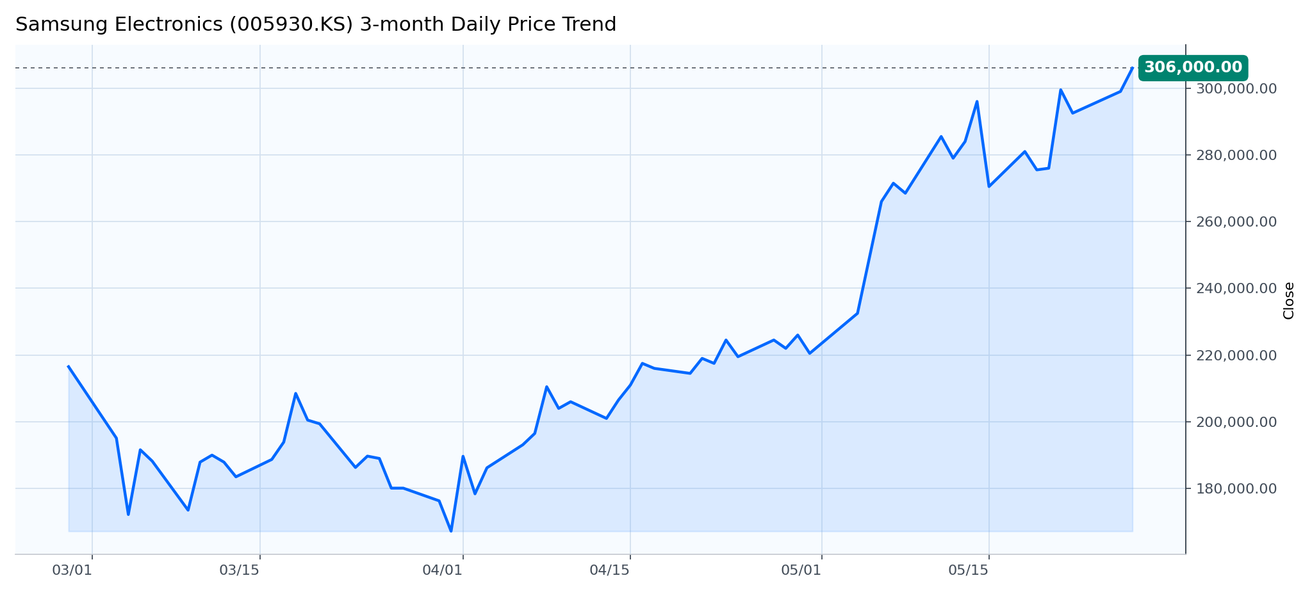
3개월 일봉 종가 흐름 (2026-02-27 ~ 2026-05-27) | Latest close 306,000.00
LLM Technical Comment - 3M Daily
1) 추세 평가
- 정량적 흐름: 3개월 차트상 초기(3월) 하락 → 3월 말~4월 초 바닥 형성 → 4월 중순 이후 점진적 상승 → 5월 초~중순 급가속으로 강한 상승세로 전환된 모습입니다. 전 구간에서 고점·저점이 상향되는 '상승 추세' 구조가 명확합니다.
- 모멘텀: 4월 중순 이후 상승 기울기가 가팔라졌고, 특히 5월 초 큰 상승 구간에서 모멘텀이 강했던 것으로 보입니다. 직전 며칠간의 가격 상승 폭이 평균 일간 변동을 상회해 단기 과열 가능성도 존재합니다.
2) 주요 지지/저항 영역 (차트에 보이는 가격 근사값)
- 즉각 저항: 최근 고점 약 306,000원(차트 우측 상단 라벨). 직전 고점권(≈300,000원 내외)도 단기 저항권으로 작용할 수 있음.
- 단기 지지: 최근 급등 후의 되돌림에서 지지받았던 구간 약 270,000원−280,000원. 이 구간이 깨지면 추세 전환 리스크가 커집니다.
- 중간 지지: 이전 상승 전환 국면의 상단과 겹치는 ≈240,000원 수준.
- 골든/베이스 수준: 3월 말 저점 근처 약 170,000원−185,000원(장기 바닥권).
3) 강세 시나리오
- 가격이 306,000원 부근을 안정적으로 돌파·유지하면 최근 급등 구간이 지속되는 것으로 해석될 수 있습니다. 돌파 후 300,000원대에서 지지 확인(예: 단기 조정 후 재상승)이 이루어지면 추가 상승 여지(추세 지속)가 높아질 가능성이 큽니다.
- 단기적으로는 270k−280k 구간에서의 지지가 유지되는 한 매수세 우위가 유지될 것으로 보입니다.
4) 약세 시나리오
- 270k−280k 구간을 하향 이탈할 경우 단기 추세의 약화 또는 조정 심화가 예상됩니다. 이 경우 다음 지지인 ≈240k 부근까지의 조정 가능성이 늘어납니다.
- 급등 후 이익 실현 매물이 쏟아지며 이전의 상승 추세선(시각적으로 그려지는 상승 채널 하단)을 이탈하면 상승 추세 전환이 무효화될 여지가 있습니다.
5) 권고 트레이딩 편향
- 단기~중기: '롱(매수) 우선' 편향을 권고하나, 최근의 가파른 상승을 고려해 손절(리스크) 관리 및 포지션 크기 제한을 권합니다. (대안: 거래량 확인 및 270k−280k 지지 확인시 추가 매수)
- 확률적 표현: 상승 지속 가능성이 상대적으로 높은 편이지만 단기 조정 위험도 무시할 수 없으므로 적극적인 레버리지 매매는 지양하는 편이 바람직합니다.
6) 리스크 요인
- 거래량 정보 부재: 제공된 차트에 거래량 막대가 표시되어 있지 않아 상승의 폭발적 참여(확신 있는 매수세) 여부를 확인할 수 없습니다. 가격만으로는 추세의 강도를 완전하게 판단하기 어렵습니다.
- 과열·단기 조정 위험: 최근의 급격한 상승으로 단기 과매수에 따른 반작용(이익실현 매도)이 발생할 가능성.
- 지지 이탈 시 리스케일(심화된 하락): 270k−280k 지지 붕괴시 다음 지지(≈240k)까지의 낙폭 확대 가능성.
- 기술적 리스크 외 요인: 차트 외적(예: 뉴스, 공시, 거시 이벤트)에 의해 급변동 발생 가능성 — 기술적 분석만으로는 모든 리스크를 포괄할 수 없습니다.
총평: 차트상으로는 4월 이후 확실한 상승 추세와 5월 초의 가파른 모멘텀이 관찰되며 단기적으로는 매수 우위로 판단됩니다. 다만 거래량 미제시와 최근의 급등을 고려해 보수적 손절과 포지션 관리를 권합니다.
삼성전자 1M Intraday Price / Volume
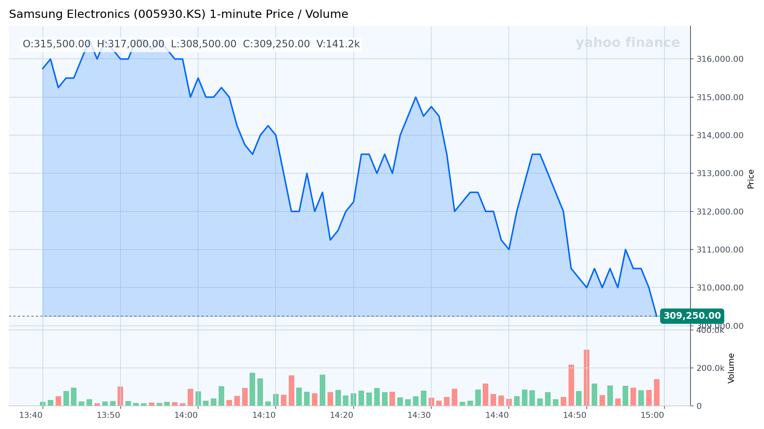
1분봉 주가/거래량 (2026-05-27 13:40 ~ 2026-05-27 14:59) | Latest close 309,250.00
LLM Technical Comment - 1M Intraday
1) 추세 판단
- 단기(분봉) 기준 명확한 하방 추세: 장초반 317,000원 부근 고점 이후 일련의 저점·고점이 하향 이동(저점: 약 314k → 311k → 309k 등).
- 하락의 기울기가 중간~종반에 가팔라지고 있으며 종가(309,250원)는 장중 저가(308,500원)에 근접.
- 단기 반등(14:30부근 315k 수준) 시도는 있었으나 이전 고점(315–317k)을 회복하지 못해 반등이 약함.
2) 주요 지지·저항(차트상 가시적 수준)
- 저항: 317,000원 부근(당일 고점), 315,000원 부근(중간 고점·반등 실패 구간), 313,000원 부근(짧은 저항대).
- 지지: 311,000–312,000원(여러 번 일시 지지·반등 관찰), 309,000원 부근(현재 근접한 저가 영역), 308,500원(당일 저가).
3) 강세 시나리오 (매수 촉발/목표/조건)
- 촉발: 가격이 313k 이상을 거래량 증가와 함께 회복하고, 이후 315k를 재상향 돌파할 경우 단기 강세 전환 가능성.
- 확인 신호: 하락 거래량이 줄고 상승 시 녹색 거래량 바가 눈에 띄게 증가할 때(수급 전환).
- 목표: 단기적으로 315k → 317k 레인지 회복을 목표로 삼을 수 있음. 다만 이 경우에도 이전 저항(317k)에서 재차 매물 출회 가능.
4) 약세 시나리오 (공격적 숏/목표/조건)
- 촉발: 309k(현재 수준)·308.5k 지지 붕괴 및 하방 이탈이 거래량 증가와 동반될 경우 약세 지속 신호.
- 확인 신호: 하락 시 거래량 확대(마지막 10–20분에 빨간 거래량 바 증가)가 관찰됨.
- 목표: 단기적으로 305k → 302k 수준까지 추가 하락 가능성(오늘 차트 내 하방 관성 고려). 지지 부재 시 더 하방으로 전개될 수 있음.
5) 권장 트레이딩 성향(바이어스)
- 단기적으로는 중립-약한 숏(Short) 바이어스.
- 명확한 매수 전환 신호(313k 이상 복귀 + 수급 전환) 확인 전까지는 보수적 관망 또는 방어적 숏 방향을 권장.
- 스윙 관점에서는 데이캔들 마감 이후 추가 정보(다음 분봉 흐름/시가)를 보고 재평가 필요.
6) 리스크 요인(매매 시 유의점)
- 분봉 차트 특성상 노이즈(틱성 움직임)와 스프레드/유동성 영향으로 신호의 신뢰도가 낮아질 수 있음.
- 장마감 시간대의 포지션 정리(오버나잇 리스크 대비)나 뉴스·지수 동조화(외부 이벤트)에 의해 급반등·급락이 발생할 가능성.
- 지지선 부근에서는 일시적 반등(오버해드 매물 청산)이 자주 발생하므로 손절을 엄격히 설정할 필요.
- 차트는 당일 1분 봉과 거래량만을 보여주므로 더 넓은 시간대(일/주봉) 콘텍스트와 시장·섹터 뉴스 부재가 판단의 불확실성을 키움.
요약: 차트상 당일 흐름은 하향 지배적이며, 종가 근처의 거래량 증가는 약세 지속 가능성을 시사한다. 명확한 매수 전환 조건(313–315k의 거래량을伴한 돌파)이 충족되기 전까지는 보수적·약숏 기조가 합리적으로 보인다.
종가 | PER | PBR | ROE
306,000.00 | 46.34 | 4.80 | 10.78%
Financial Snapshot
재무 기준일은 2025-12-31이다. PER은 46.34, PBR은 4.80, ROE는 10.78% 수준이다. 시가총액은 2,094조 9,996억로 집계된다. 기술적 시장 국면은 추세장으로 분류된다.
Financial Indicators
지표 | 값 | 지표 | 값
PER | 46.34 | PBR | 4.80
PCR | 24.56 | EV/EBITDA | N/A
EPS | 6,603.00 | BPS | 63,729.86
EBITDA | N/A | CashDPS | 1,445.60
Cash Dividend Yield | 0.47% | ROE | 10.78%
부채비율 | 29.9370 | 유동비율 | 232.7610
영업이익률 | 13.07% | 순이익률 | 13.55%
시가총액 | 2,094조 9,996억 | 기업가치(EV) | 2,062조 3,824억
발행주식수 | 68.46억주
재무 기준일: 2025-12-31 | 출처: OpenDART

SK하이닉스  (000660)  KOSPI  재무 기준일: 2025-12-31  출처: OpenDART  의견 강력 매수  점수 13.00  신뢰도 0.95  종가 2,243,000.00  PER 37.15  PBR 13.22  ROE 44.14% | OPINION  삼성전자와 SK하이닉스는 같은 메모리 테마에 묶이지만 재무·수익성 구조와 밸류에이션의 성격은 서로 다르다. 반면 SK하이닉스는 영업이익률 48.59%, 순이익률 44.21%, ROE 44.14%로 매우 높은 수익성을 기록하고 있어 이익 변동성이 크더라도 수익성 회복 시 주가 재평가 폭이 크다. 밸류에이션 측면에서는 삼성 PER 46.34, PBR 4.80, SK하이닉스 PER 37.15, PBR 13.22로, 두 기업 모두 시장 기대를 상당 부분 반영한 수준이다. 특히 SK하이닉스의 높은 PBR은 장부가 대비 시장이 미래 이익 회복과 성장성을 높게 평가하고 있음을 의미하지만, 동시에 기대치가 무너지면 더 큰 상실로 연결될 수 있다. SK하이닉스는 고수익성 회복 국면에서 레버리지 효과가 크게 작동할 여지가 있으나 그만큼 변동성·리스크가 높다.  Technical / Momentum  현재 기술 국면은 추세장으로 분류되며, 종합 신호는 강력 매수(점수 13.00, 신뢰도 0.95)다. 최근 20일 평균가격과 50일 평균가격의 상대 위치로 중기 추세를 읽는 이동평균 지표에서, SMA20(1,727,250.00)이 SMA50(1,302,200.00) 위에 있어 중기 추세는 우상향으로 해석된다. 최근 가격 압력이 단기적으로 얼마나 강한지를 보여주는 EMA20 기준으로도 종가(2,243,000.00)가 EMA20(1,750,054.67) 위에 있어 단기 매수 압력이 우세하다. 단기·장기 이동평균의 간격 변화로 모멘텀 전환을 읽는 MACD 지표는 224497.13이며, 시그널선(203555.50) 위에 있어 상승 모멘텀이 우세하다고, 히스토그램도 양(+)의 구간(20941.63)에 있다. 추세의 세기 자체를 측정하는 ADX는 47.73 수준으로 강한 편이고, 방향성 지표에서는 +DI(49.53)가 -DI(11.53)보다 높아 상승 추세가 우세하다. 거래량이 가격 움직임을 얼마나 뒷받침하는지 보여주는 OBV 흐름도 단기 평균이 장기 평균 위에 있어 수급 측면의 뒷받침이 우호적이다. 가격의 상승·하락 압력이 얼마나 한쪽으로 쏠렸는지 보여주는 RSI 지표는 79.60로, 통상적 기준상 과매수(70 이상) 구간에 해당한다. 주요 근거로는 SMA20이 SMA50 위에 있어 중기 상승 추세가 확인됩니다, MACD가 시그널선 위에 있어 상승 모멘텀이 나타납니다, 추세장에서 +DI가 -DI보다 높아 상승 추세가 우세합니다 등을 들 수 있다.  RISK  위험도는 높음 수준으로 판단된다. 첫째, 넷째, SK하이닉스는 레버리지(제공된 지표상 상대적으로 높은 부채비율 45.9%)와 높은 변동성으로 인해 상승 시 이익은 크지만 하방 리스크 또한 크다. 둘째, PER이 37.15 수준으로 높아 기대가 이미 가격에 반영됐을 가능성이 있어 밸류에이션 조정 부담이 있다. 셋째, PBR이 13.22 수준으로 높아 실적 둔화 시 멀티플 축소 압력이 커질 수 있다. 넷째, RSI가 79.60로 과매수 구간에 있어 단기 차익실현 압력이 확대될 수 있다.

SK하이닉스 (000660)
KOSPI | 의견 강력 매수 | 점수 13.00 | 신뢰도 0.95
SK하이닉스 3M Daily Price Trend
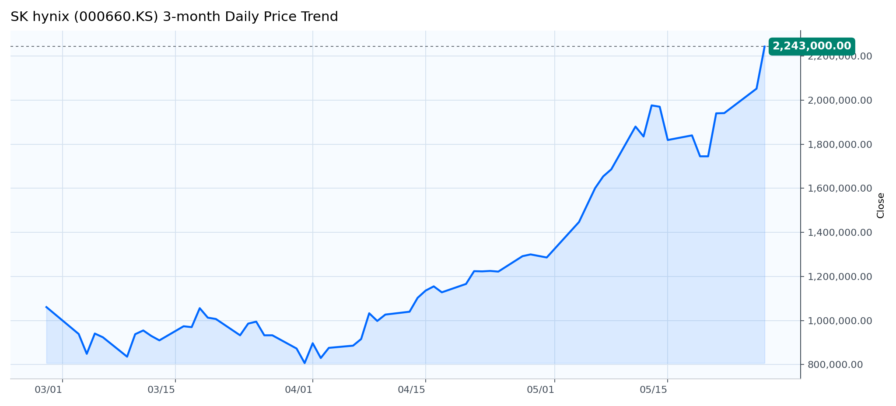
3개월 일봉 종가 흐름 (2026-02-27 ~ 2026-05-27) | Latest close 2,243,000.00
LLM Technical Comment - 3M Daily
1) 추세 평가
- 단기~중기(3개월 기준): 명확한 상승 추세. 4월 초 바닥 형성 후 고저(고점·저점)가 상승하는 구조를 보이며 5월 들어 가속화된 상승(파라볼릭 성격)을 시현하고 있음.
- 모멘텀: 최근 구간의 가파른 상승은 강한 매수 모멘텀을 시사하나, 직전 급등의 기울기가 매우 가파른 점은 단기 과열·단기 조정 위험을 높임.
2) 주요 지지·저항
- 단기 저항: 최근 고점 약 2,240,000 수준(차트 최종값)이 현재의 명확한 저항(또는 기준점)으로 작용.
- 중요한 심리·기술적 레벨: 2,000,000 부근(심리적·최근 횡보 저항 변수).
- 단기 지지: 최근 급등 직전의 횡보·되돌림 저점 약 1,800,000 수준.
- 추가 하방 지지(강한 매수 구간): 추세 초반 상승 전환점 및 이전 저점군인 약 1,400,000–1,200,000 구간, 3월~4월에 형성된 바닥권(약 800,000–900,000)은 더 장기적 안전성 확인 지점.
3) 강세 시나리오
- 가격이 최근 돌파(또는 신고가) 구간인 2,000,000–2,240,000 수준을 지지로 전환하며 유지될 경우 상승 추세의 지속 가능성이 높아짐.
- 단기 조정 시 1,800,000 부근에서 수요가 유입되어 되돌림 후 재상승(플래그/플레그-브레이크아웃) 발생하면 추가 상승 여지(추세 가속)가 기대됨.
4) 약세 시나리오
- 현재 급등 구간에서 매도 압력이 강해져 2,000,000 이하로 급락, 또는 1,800,000을 하회할 경우 상승 추세의 약화 신호로 간주.
- 특히 1,600,000~1,400,000 구간까지의 되돌림이 나타나면 상승 전환의 신뢰도가 떨어지며 추세 전환(상승 → 횡보/하락) 가능성이 커짐.
- 최근의 가파른 상승은 단기 급락(익절·공포성 매도)을 유발할 수 있음.
5) 제안되는 트레이딩 바이어스
- 중립에서 약간의 매수(중립→롱) 편향: 전반적 추세는 강세이나 급등의 과열·조정 리스크가 존재하므로, 분할 매수(평단화)·손절 관리가 필요. 보수적 접근 시 되돌림에서 지지 확인 후 진입 권장.
- 단기 트레이드 관점에서는 승/리스크가 이미 축소된 상태이므로 포지션 크기를 제한하는 것이 바람직해 보임.
6) 리스크 팩터
- 차트에 거래량 표시가 없어 거래량 기반 확인(돌파의 신뢰도)을 평가할 수 없음. 일반적으로 돌파 동반 거래량 증가 여부는 중요하므로 현재는 불확실성 존재.
- 최근의 가파른 상승은 변동성 확대와 급락 리스크(단기 과매수)를 동반할 가능성이 있음.
- 외부 이벤트(공시·산업 뉴스 등)는 차트에 표시되지 않으므로 추가 변동을 유발할 수 있음.
- 주요 지지 이탈 시 손실이 빠르게 확대될 수 있으므로 명확한 손절(예: 최근 지지 1,800,000 이탈 시 재검토) 규칙 필요.
요약: 차트상으로는 강한 상승 추세가 확인되나, 최근의 급격한 가속은 단기 조정 위험을 높임. 거래량 데이터 부재로 돌파 신뢰도를 확언하기 어렵기 때문에 되돌림에서 지지 확인 후 분할 진입하는 보수적 전략을 권장함.
SK하이닉스 1M Intraday Price / Volume
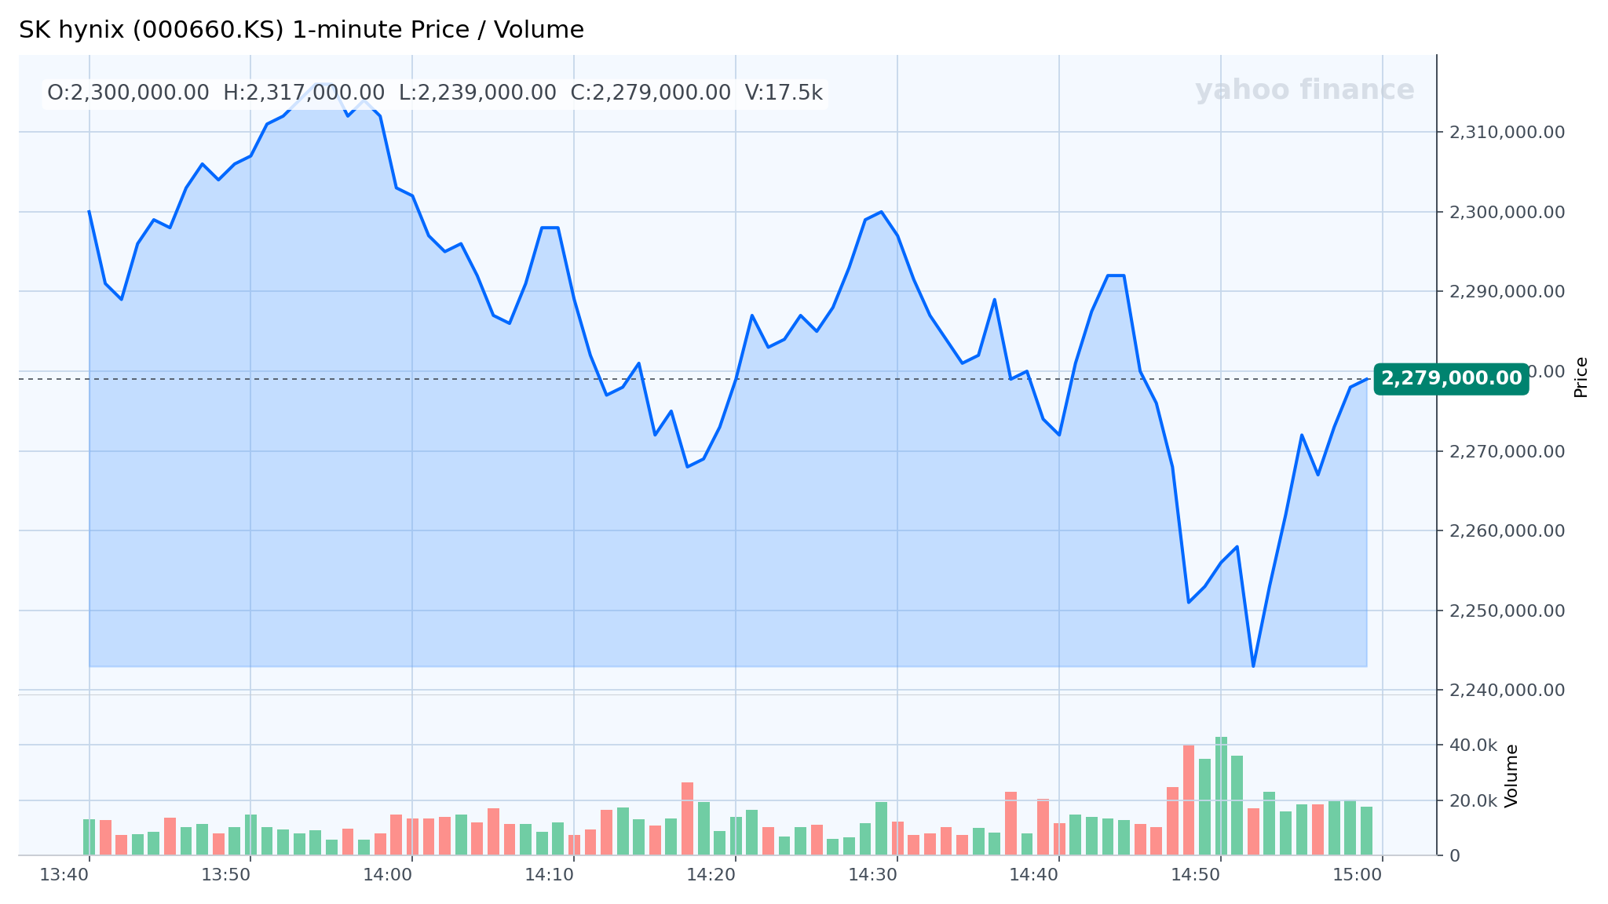
1분봉 주가/거래량 (2026-05-27 13:40 ~ 2026-05-27 14:59) | Latest close 2,279,000.00
LLM Technical Comment - 1M Intraday
요약: 제공된 1분 차트(표시된 O/H/L/C: O 2,300,000 / H 2,317,000 / L 2,239,000 / C 2,279,000, V:17.5k)를 바탕으로 시세구조·모멘텀·거래량 관계 등을 관찰한 결과를 정리합니다.
1) 추세 평가
- 단기(분봉) 관점에서 전반적으로 하방 편향을 보입니다. 14:00 전후에 고점(약 2,317k)을 형성한 뒤 일련의 저점과 고점이 점차 낮아지는 구조(하향 연속)가 관찰됩니다.
- 다만 종가 직전 급락 후 뚜렷한 반등이 발생해 즉각적인 반전 신호(단기 반등)는 보이나, 반등이 지속되어 이전의 고점 구조를 넘지 못하면 전체 단기 추세는 여전히 약세로 해석될 가능성이 큽니다.
2) 주요 지지·저항 레벨 (차트상 눈에 보이는 수준)
- 명확한 지지: 약 2,239,000 (이번 세션 저점) → 2,240k 부근은 즉각적인 하방 지지로 작용.
- 2차 지지(단기): 2,260k ~ 2,270k 영역에 매물대와 짧은 수급 지지 흔적 관찰.
- 즉시 저항: 2,290k ~ 2,300k 구간(시가 2,300k 근처 포함) → 가격이 반복해서 이 부근에서 탄력 저하.
- 강한 저항(고점): 약 2,317,000(세션 최고치).
3) 황소(상승) 시나리오
- 종가 주변(2,279k)에서 지속적으로 거래량을 동반한 추가 상승이 나오며 2,290k~2,300k를 돌파하면 단기 하락 추세의 교정 국면 진입 가능성이 커집니다.
- 돌파 후 2,300k 이상에서 지지 전환(재시험에서 지지 확인)이 나타나면 2,317k 부근까지 회복을 노릴 수 있습니다.
- 특히 저점(2,239k)에서의 급격한 매수(거래량 증가)가 이어지면 반전 모멘텀이 강화될 여지가 있습니다.
4) 약세(하락) 시나리오
- 현재처럼 낮은 고점(하향 고점) 구조가 유지되면서 2,270k 이하로 재하락하면 2,239k 저점 재시험 및 하향 돌파 가능성이 높아집니다.
- 저점(2,239k) 아래로 거래량을 동반한 붕괴가 나올 경우 추가 하락 구간(새로운 저점 형성)으로 이어질 위험이 큽니다.
- 반등이 나오더라도 2,290k~2,300k 구간에서 뚜렷한 매물 저항에 막히면 다시 하락 압력이 가중될 수 있습니다.
5) 권장 트레이딩 편향
- 단기 관점에서는 중립→약소매(보수적 숏 옵셋) 기울기. 즉, 명확한 거래 신호(저항 돌파 또는 지지 유효성 확인)가 나오기 전까지는 적극적인 롱 포지션보다는 관망이나 짧은 스케일의 숏·스캘프 접근이 합리적일 것으로 판단됩니다.
- 반등 시에도 2,300k 부근을 명확히 상향 돌파하고 그 위에서 확인(재시험 후 지지)될 때만 편향을 롱으로 전환 고려.
6) 리스크 요인
- 거래량의 급격한 변화: 종가 직전과 마감 근처에서 거래량이 급증했는데, 이는 일시적 호가흔들기(스퀴즈·쇼핑)나 시간대별 유동성 편중일 수 있어 신뢰성 과대평가 위험이 있음.
- 분봉 차트의 노이즈: 1분 차트는 변동성이 크고 허위 돌파(false breakout)가 빈번하므로 진입·손절을 엄격히 관리해야 함.
- 상위 시간대(예: 일봉·시간봉) 추세와 충돌할 경우 분봉에서의 반등이 큰 의미를 못 가질 가능성. (이미 제공된 차트만으로 상위 구조를 확인할 수 없음)
- 급락 후 반등은 단기 공매수 청산(숏커버링)에 의한 기술적 반등일 수 있어, 기본적 재료나 추가 수급 확인 없이는 지속성에 의문이 남음.
결론: 현재 차트는 단기 하향 구조 속에서 저점(약 2,239k)에서 거래량을 동반한 반등을 보이고 있으나, 핵심 저항(2,290k~2,300k)을 상향 돌파하지 못하면 약세 우세 관점이 유지될 가능성이 큽니다. 따라서 확인 가능한 돌파 또는 지지 확인 전에는 보수적(중립·약숏) 접근을 권합니다.
종가 | PER | PBR | ROE
2,243,000.00 | 37.15 | 13.22 | 44.14%
Financial Snapshot
재무 기준일은 2025-12-31이다. PER은 37.15, PBR은 13.22, ROE는 44.14% 수준이다. 시가총액은 1,595조 4,842억로 집계된다. 기술적 시장 국면은 추세장으로 분류된다.
Financial Indicators
지표 | 값 | 지표 | 값
PER | 37.15 | PBR | 13.22
PCR | 29.89 | EV/EBITDA | N/A
EPS | 60,378.00 | BPS | 169,638.49
EBITDA | N/A | CashDPS | 2,363.46
Cash Dividend Yield | 0.11% | ROE | 44.14%
부채비율 | 45.9450 | 유동비율 | 185.8210
영업이익률 | 48.59% | 순이익률 | 44.21%
시가총액 | 1,595조 4,842억 | 기업가치(EV) | 1,588조 7,222억
발행주식수 | 7.11억주
재무 기준일: 2025-12-31 | 출처: OpenDART

